【电路设计】面向工业多接口数据采集装置（Lm3s9b96）

Lm3s9ab96作为TI收购流明公司推出的Cortex-M3旗舰芯片，秉承Cortex系列芯片的一贯优良传统，接口丰富，性能优异。而且TI的产 品提供的开发资料极其完整。美中不足的是，我在使用该芯片期间其存在Bug。因为项目需要该芯片发布后，从xx代理商申请样片进行开发。其后TI一直真对 其存在的BUG进行版本升级，我从C0版一直追到C5版。
面向工业的多接口数据采集装置所应用的接口及扩展功能包括，一个USB-OTG，一个CAN/RS485，一个以太网，扩展32Mb-RAM，扩展1Gb-Flash。
最小系统
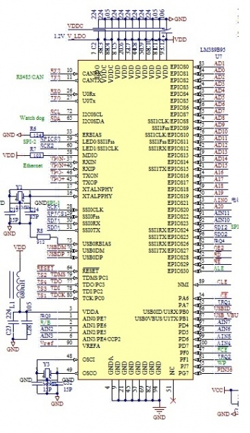
RAM扩展
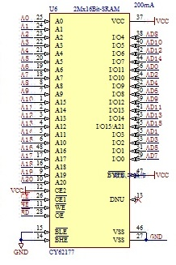
存储器扩展所存
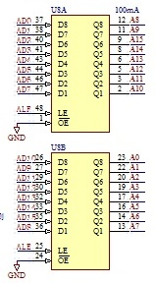
Flash扩展
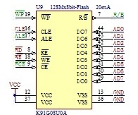
网络电源
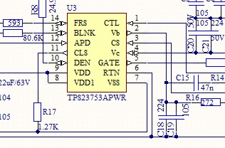
电源反馈隔离
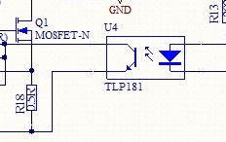
网络ESD保护
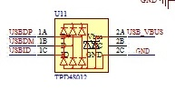
PCB的过程图，最后的图纸就不上了
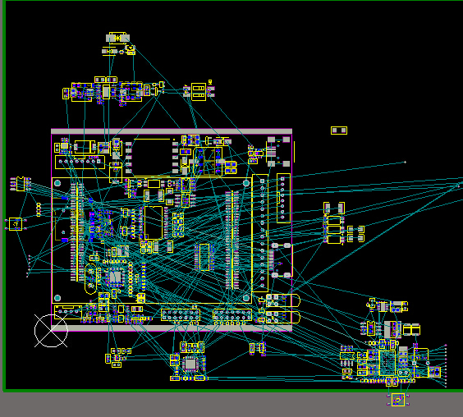
TI给出的开发包编号7243，解压后大小在1G左右
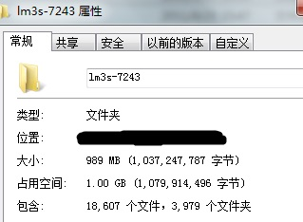
几个版本的部分程序，是在开发包程序的基础上改的
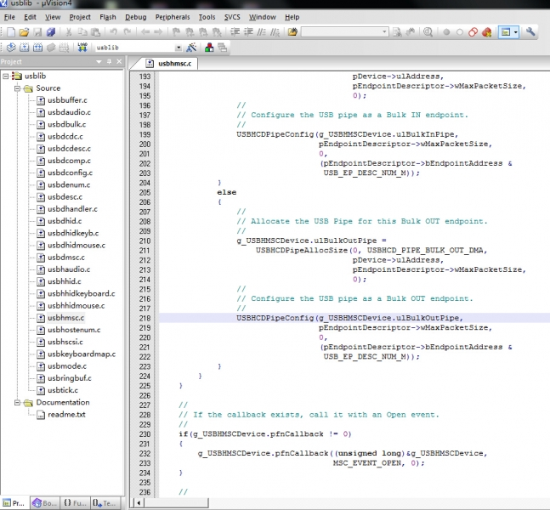
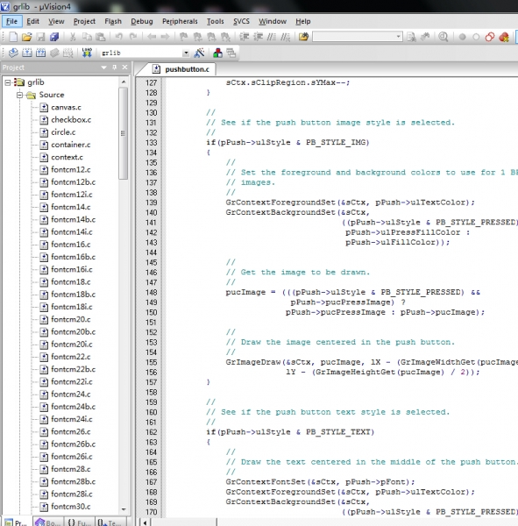
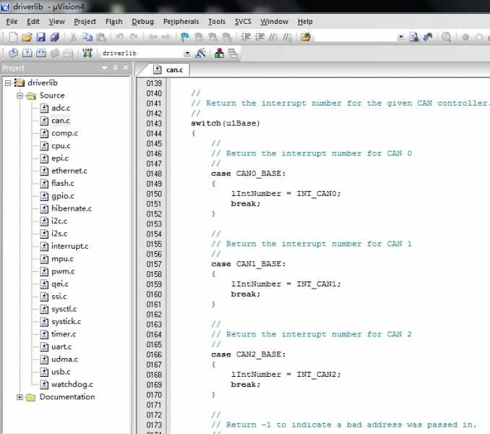
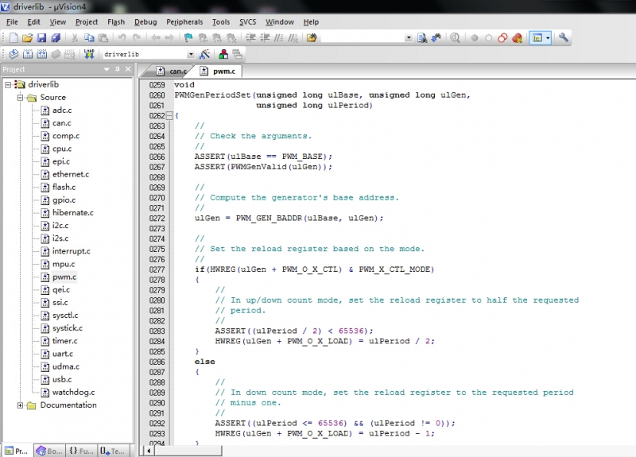
发个图纸
Lm3s9b96-2.pdf
Lm3s9b96-1.pdf

